Recyklace má smysl

Skoro každý z nás již dnes vnímá jako samozřejmost recyklaci skla, papíru nebo plastů. Méně zažité máme, že stejně tak by tomu mělo být i u elektrozařízení, i když toto tvrzení neplatí na sto procent. Starou pračku, televizi nebo ledničku bychom se asi do popelnice vyhodit nepokoušeli. U velkých elektrospotřebičů nezaváháme a odvezeme je do nejbližšího sběrného dvora. Ale jinak tomu je u tak běžných věcí denní potřeby, jako jsou úsporné žárovky, fény či holicí strojky. Ty se do popelnice před domem vejdou bez nejmenších problémů, tak proč pro ně hledat speciální sběrné místo? Navíc je nevyhazujeme každý den, tak proč si přidělávat práci?

Ložiska nerostných surovin se postupně vyčerpávají, řada z nich se nachází na nepřístupných místech, kde by jejich těžba byla nejen časově, ale především finančně velmi náročná. Nezbývá než začít s přírodními zdroji šetřit a recyklovat suroviny ze starých elektrospotřebičů.

Díky recyklaci lze využít mnoho materiálů – kovy včetně vzácných, plasty či sklo. Kromě využitelných surovin však obsahují elektrozařízení také různé škodlivé látky, které se díky ekologické recyklaci nedostanou do životního prostředí.

Recyklace má smysl, pomozte nám chránit přírodu v naší obci a nevyhazujte elektrozařízení do směsného odpadu.

Vysloužilá elektrozařízení můžete odevzdat ve sběrném dvoře v Hostinném v oploceném areálu v ulici Deymova, otevírací doba: letní provoz: duben - listopad po-pá 8:30 – 17:00, sob 9:00 – 12:00; zimní provoz: prosinec – březen po-pá 7:30 – 16:00, sob 9:00 – 12:00. Světelné zdroje pak můžete zanést také do malé sběrné nádoby, která je umístěna na obecním úřadě v Horní Olešnici, Horní Olešnice čp. 2, 543 71 Hostinné.

Zpětný odběr světelných zdrojů a dalších elektrozařízení pro naši obec zajišťuje kolektivní systém EKOLAMP, který v České republice funguje již od roku 2005. Vytváří síť sběrných míst a plně hradí přepravu sběrných kontejnerů do recyklační firmy i samotnou recyklaci. Díky tomu ušetříme finanční prostředky, které bychom jinak museli zaplatit za recyklaci nebezpečných odpadů.

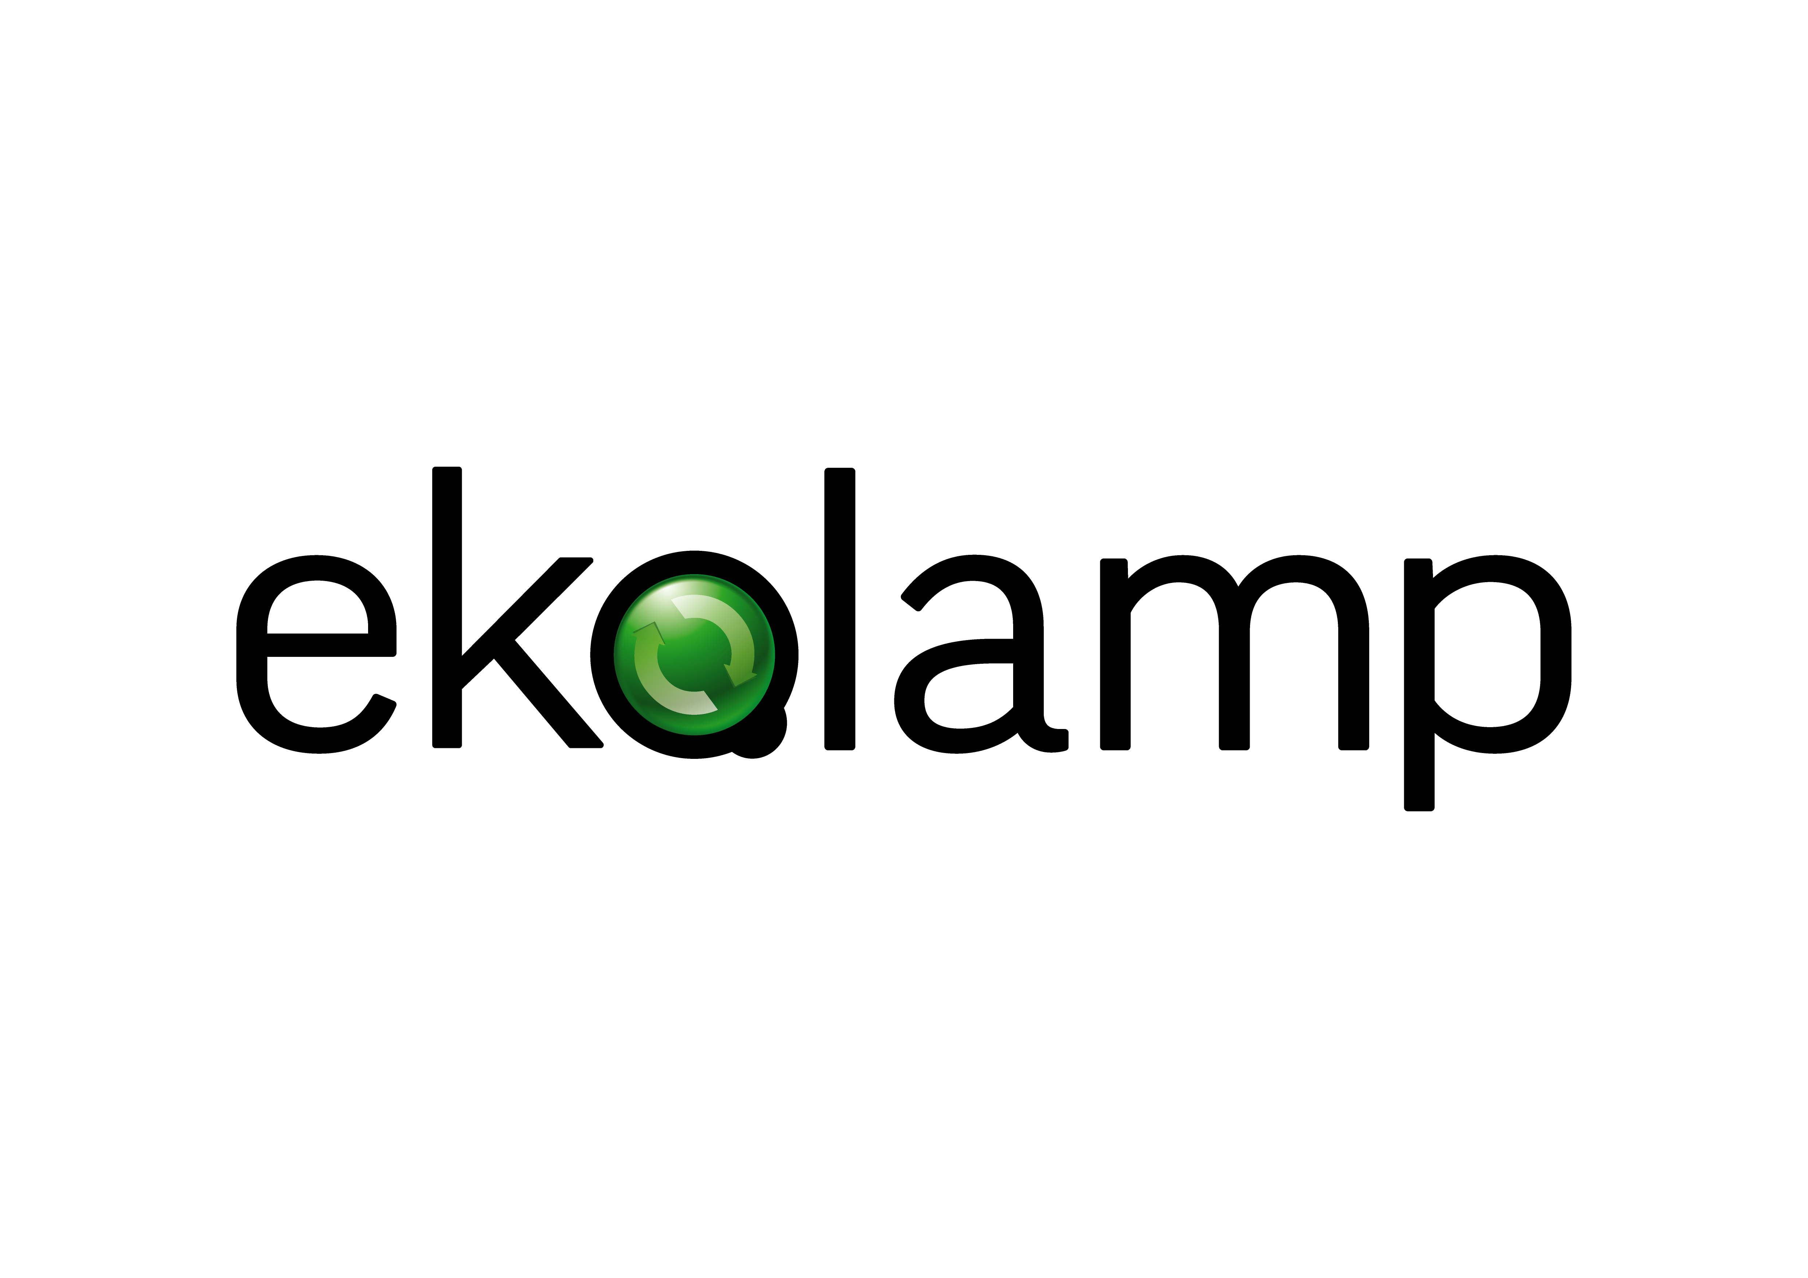
Více se o problematice nakládání s nefunkčními světelnými zdroji a dalšími elektrozařízeními dočtete na www.ekolamp.cz.

